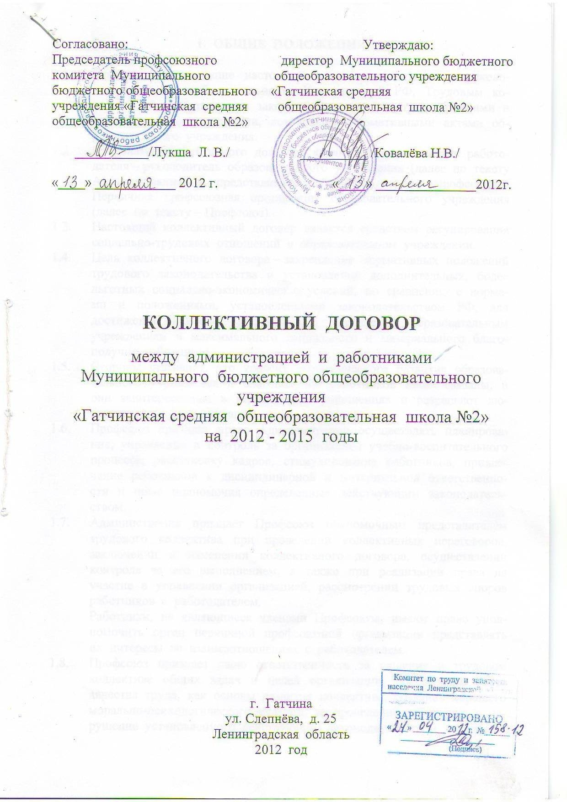 ОБЩИЕ ПОЛОЖЕНИЯ

  - Стороны, заключившие настоящий коллективный договор, руководствуются в своей деятельности Конституцией РФ, Трудовым кодексом РФ, действующим законодательством РФ, трехсторонними и отраслевыми соглашениями, локальными нормативными актами образовательного учреждения.
  - Сторонами коллективного договора являются: представитель работодателя – руководитель образовательного учреждения (далее по тексту Администрация) и представитель работников членов профсоюза – Первичная профсоюзная организация образовательного учреждения (далее по тексту – Профсоюз).
  - Настоящий коллективный договор является средством регулирования социально-трудовых отношений в образовательном учреждении.
  - Цель коллективного договора – закрепление нормативных положений трудового законодательства и установление дополнительных, более льготных социально-экономических условий, по сравнению с нормами и положениями, установленными законодательством РФ, для достижения наиболее эффективного управления образовательным учреждением и максимального социального и материального благополучия работников.
  - Стороны признают, что уровень экономического развития образовательного учреждения и благополучие работников взаимосвязаны, и они заинтересованы в гармоничных отношениях и разрешают любые конфликтные ситуации путем переговоров.
  - Профсоюз признает право Администрации осуществлять планирование, управление и контроль за организацией учебно-воспитательного процесса, расстановку кадров, стимулирование работников, привлечение работников к дисциплинарной и материальной ответственности и иные полномочия определенные действующим законодательством.
  - Администрация признает Профсоюз полномочным представителем трудового коллектива при проведении коллективных переговоров, заключении и изменении коллективного договора, осуществлении контроля за его выполнением, а также при реализации права на участие в управлении организацией, рассмотрении трудовых споров работников с работодателем.
Работники, не являющиеся членами Профсоюза, имеют право уполномочить орган первичной профсоюзной организации представлять их интересы во взаимоотношениях с работодателем.
  - Профсоюз признает свою ответственность за решение в трудовом коллективе общих задач и целей организации, обеспечение роста качества труда, как основы развития коллектива, создание хорошего морально-психологического климата, за проведение забастовки в нарушение установленного действующим законодательством порядка.

  - Профсоюз представляет Администрации правоустанавливающие документы, подтверждающие состав профсоюзной организации и его компетенцию, зарегистрированные в установленном законом порядке в уполномоченном органе.

- ПРИЕМ И УВОЛЬНЕНИЕ РАБОТНИКОВ

Администрация:

  - Соблюдает предусмотренный Трудовым Кодексом РФ порядок приема и увольнения работников.
  - При приеме на работу требует от работника предоставить следующие документы:
- паспорт;
- трудовую книжку;
- ИНН;
- страховое свидетельство;
При приеме на работу (до подписания трудового договора) знакомит работника под личную подпись со следующими документами:
- приказом о приеме на работу;
- должностными обязанностями;
- Уставом образовательного учреждения;
- Коллективным договором;
- Правилами внутреннего трудового распорядка;
- Положением о материальном стимулировании работников;
- инструкцией по охране труда и технике безопасности;
- другими локальными актами образовательного учреждения, непосредственно связанными с трудовой деятельностью работника.
  - Производит запись должностей в трудовые книжки в соответствии с требованиями Инструкции по заполнению трудовых книжек, утвержденной постановлением Министерства труда и социального развития № 69 от 10.10.03, Списком должностей и учреждений, утвержденных постановлением Правительства РФ №781 от 29.10.02 и Квалификационным справочником, утвержденным постановлением Минтруда РФ №37 от 21.08.98. Своевременно вносит запись о награждениях, присвоении квалификации по итогам аттестации, знакомит работников с произведенными записями в трудовых книжках после их совершения.
  - Перевод работников осуществляет в порядке, предусмотренном статьями 72 – 73 Трудового кодекса РФ.
  - Изменение существенных условий труда производит в порядке, предусмотренном статьей 74 Трудового кодекса РФ.

Профсоюз:

  - Подает работодателю в письменной форме мотивированное мнение по вопросам увольнения работников на основании п.п. 2, 3, 5 статьи 81 Трудового кодекса РФ.
  - Оказывает юридическую помощь членам Профсоюза по вопросам трудового законодательства безвозмездно.
  - Контролирует соблюдение трудового законодательства по вопросам приема, перевода и увольнения работников. Осуществляет контроль за правильностью ведения трудовых книжек.

- ВОПРОСЫ ЗАНЯТОСТИ, ПРОФЕССИОНАЛЬНОЙ ПОДГОТОВКИ И ПЕРЕПОДГОТОВКИ КАДРОВ

Администрация:

  - Обеспечивает в первую очередь занятость работников, с которыми заключен трудовой договор по основному месту работы.
  - Признает, что преимущественным правом на оставление на работе при сокращении численности или штатов помимо лиц, указанных в в ст. 179 ТК РФ, обладают также:
- лица предпенсионного возраста (за два года до пенсии);
- лица, проработавшие в учреждении свыше 10 лет;
- одинокие матери, имеющие детей до 16 лет;
- отцы, воспитывающие детей до 16 лет без матери;
  - Содействует повышению профессиональной квалификации работников образовательного учреждения и их переподготовке.
  - Сохраняет за работником место работы (должность) и среднюю заработную плату по основному месту работы при направлении его на повышение квалификации с отрывом от работы.
  - Проводит ежегодно аттестацию рабочих мест.
  - Включает в состав аттестационной комиссии при проведении аттестации педагогических работников представителя выборного органа первичной профсоюзной организации.
  - Разрабатывает мероприятия по сохранению численности работников, работающих по трудовому договору по основному месту работы.

Профсоюз:

  - Оказывает содействие в соблюдении требований нормативных актов при прохождении переподготовки и повышении квалификации педагогическими работниками образовательного учреждения.
  - Принимает участие в аттестации педагогических работников образовательного учреждения, работая в составе аттестационной комиссии.
  - Осуществляет контроль за соблюдением норм трудового законодательства в вопросах занятости работников.

- ОПЛАТА ТРУДА РАБОТНИКОВ

Администрация:

  - Устанавливает предварительную нагрузку педагогическим работникам на новый учебный год до 01 июня каждого года, знакомит с ней работников под личную подпись. С уточненной педагогической нагрузкой знакомит работника в сентябре под личную подпись.
  - Устанавливает нагрузку больше или меньше нормы только с письменного согласия работника в форме заявления. Знакомит работника под личную подпись с тем, что работа меньше чем за ставку заработной платы не включается в специальный стаж для назначения льготной пенсии педагогическим работникам.
  - Проводит своевременную работу по тарификации педагогических работников совместно с тарификационной комиссией, ее уточнению в связи с изменением педагогического стажа и прочих условий, требующих изменения в условиях оплаты труда.
  - Производит выплату заработной платы в соответствии со статьей 136 Трудового кодекса РФ не реже двух раз в месяц:
- заработная плата за первую половину месяца 20 числа
- заработная плата за вторую половину месяца 5 числа.
Обеспечивает наличие расчетного листка для каждого работника, в котором составные части заработной платы, причитающейся ему за соответствующий период, размеры и основания произведенных удержаний, а также общая денежная сумма, подлежащая выплате.
  - Производит выплату отпускных не позднее, чем за три дня до начала отпуска. Производит расчет при увольнении в последний день работы, в том числе выплачивает компенсацию за неиспользованный отпуск.
  - Не допускает установления и изменения систем оплаты труда без учета мотивированного мнения Профсоюза образовательного учреждения.
  - Обеспечивает контроль за своевременностью и правильностью выплат пособий.
  - Производит дополнительную оплату работникам образовательных учреждений при выполнении ими обязанностей временно отсутствующего работника. Срок, содержание и объем дополнительной работы устанавливаются с письменного согласия работника.
  - Производит доплаты учителям, в соответствии с Положением о материальном стимулировании работников, действующих в образовательном учреждении.
  - Предупреждает работников персонально под расписку не менее чем за два месяца о введении новых условий оплаты труда или изменении условий оплаты труда.
  - Производит оплату за дни вынужденного простоя работника по вине работодателя (в случае карантина, аварийной ситуации) в размере не ниже 100% среднего заработка работника.
  - Производит оплату в двойном размере либо предоставляет дополнительные дни отдыха за работу в выходные и праздничные дни.
  - В случае задолженности по оплате труда, выплачивает заработную плату с уплатой процентов (денежной компенсации) в размере не ниже 1/300 действующей в это время ставки рефинансирования ЦБ РФ от невыплаченных в срок сумм, за каждый день задержки, начиная со следующего дня после установленного срока выплаты по день фактического расчета включительно.
  - Оплачивает командировочные расходы в размерах, установленных Правительством РФ.
  - Выдвигает кандидатуры работников образовательного учреждения совместно с Профсоюзом к поощрению за особые заслуги или в связи с юбилейными датами.

Профсоюз:

  - Принимает участие в работе тарифно-квалификационных комиссий образовательного учреждения.
  - В соответствии со статьей 370 ТК РФ осуществляет контроль за:
- соблюдением трудового законодательства и иных нормативных правовых актов, содержащих нормы трудового права;
- правильностью установления окладов и тарификационных ставок;
- своевременным изменением тарификации педагогических работников;
- своевременной выплатой заработной платы;
- установлением дифференцированных доплат и надбавок к должностным окладам и ставкам;
- правильностью распределения бюджетных и внебюджетных средств для оплаты труда;
- правильностью выплат компенсации за книгоиздательскую продукцию.
  - Принимает участие в разработке Положения о доплатах и надбавках, Положения о материальном стимулировании работников, распределении фонда экономии и осуществляет контроль за правильностью его применения.

- РАБОЧЕЕ ВРЕМЯ И ВРЕМЯ ОТДЫХА

Администрация:

  - Устанавливает режим работы образовательного учреждения с учетом мотивированного мнения Профсоюза в соответствии с Правилами внутреннего трудового распорядка и Уставом образовательного учреждения.
  - В случаях необходимости определяет и закрепляет постоянное рабочее место (кабинет) за работником на начало учебного года, издает об этом приказ.
  - Обеспечивает работников инвентарем, учебно-наглядными пособиями и иными средствами, необходимыми для работы.
  - Предоставляет право учителям, использовать 6 часов в неделю с оплатой по среднему для самостоятельной методической работы (посещение библиотек и семинаров) без обязательного присутствия в учреждении.
  - Составляет расписание уроков и внеурочных занятий. При составлении расписания не допускается планирования разрывов в занятиях более двух часов в день.
  - Определяет график работы и занятости работников в период каникул и сдачи экзаменов, но не выше объема учебной нагрузки в учебное время.
  - Признает выполнение работ по распоряжению работодателя вне места работы, указанного в трудовом договоре, служебной командировкой.
  - Составляет график отпусков с учетом мотивированного мнения Профсоюза не позднее 15 декабря текущего года и знакомит с ним работников под личную подпись.
  - Предоставляет неоплачиваемый отпуск сроком до одного года через каждые 10 лет непрерывной преподавательской работы на условиях и в порядке, определенных учредителями, Уставом образовательного учреждения или Положением о данном виде отпуска.
  - Предоставляет дополнительные оплачиваемые отпуска работникам образовательного учреждения, имеющим на это право в соответствии с законодательством РФ.
  - Предоставляет отпуск продолжительностью до 14 календарных дней без сохранения заработанной платы в удобное для работника время, следующим категориям работников:
- работнику, имеющему двух и более детей в возрасте до 14 лет;
- работнику, имеющему ребенка-инвалида в возрасте до 18 лет;
- одинокой матери (отцу), воспитывающей ребенка в возрасте до 14
лет.

Профсоюз:

  - Дает мотивированное мнение о графиках работы, отпусков и занятости работников в летний период.
  - Организует и проводит культурно-массовую работу с членами Профсоюза.
  - Осуществляет контроль за соблюдением норм трудового законодательства в вопросах режима работы и отдыха.

- ОХРАНА ТРУДА РАБОТНИКОВ

Администрация:

  - Обеспечивает работу по охране труда в соответствии с требованиями Трудового кодекса РФ и законодательством РФ.
  - Обеспечивает здоровые и безопасные условия труда для работающих в образовательном учреждении. Заключает Соглашение по охране труда и отчитывается за его выполнение не реже двух раз в год на совместном совещании.
  - Проводит аттестацию рабочих мест по условиям труда в соответствии с действующим законодательством.
  - Изучает условия труда на рабочих местах и устанавливает доплаты работникам на неблагоприятные условия труда.
  - Разрабатывает и утверждает по согласованию с профсоюзным комитетом Инструкции по охране труда. Своевременно проводит инструктажи по охране труда и обучение работников по охране труда, в соответствии с действующими нормативными документами:
- Федеральный Закон «Об основах охраны труда в Российской Федерации 2000 г.»;
- «Правила обеспечения работников специальной одеждой» Постановление Минтруда России от 29.10.1999 г. №39;
- «Положение о расследовании и учете несчастных случаев на производстве» Постановление Правительства России от 11 марта 1999 г. № 279;
- Должностные инструкции.
  - Осуществляет учет и расследование несчастных случаев в образовательном учреждении.
  - Возмещает работнику ущерб, причиненный ему увечьем или другим повреждением здоровья, связанным с выполнением трудовых обязанностей, в полном размере потерянного заработка, а также выплачивает потерпевшему единовременную компенсацию в соответствии с законодательством РФ.
  - Организует проведение за счет средств образовательного учреждения предварительных (при поступлении на работу),периодических (процессе трудовой деятельности) медицинских осмотров (обследований) работников, а также внеочередных медицинских осмотров (обследований) работников по их просьбам в соответствии с медицинскими заключениями с сохранением за ними места работы (должности) и среднего заработка (ст. 212, 219 ТК РФ).
  - Работодатель и профком в целях сотрудничества по охране труда создают совместный комитет (комиссию) по охране труда, в который на паритетной основе входят представители обеих сторон.
  - Оказывает содействие уполномоченному Профсоюза по охране труда в его деятельности.

Профсоюз:

  - Заключает от имени трудового коллектива Соглашение по охране труда на календарный год.
  - Принимает участие в работе комиссии по принятию образовательного учреждения к новому учебному году и зиме.
  - Участвует в расследовании несчастных случаев и профзаболеваний.
  - Участвует в разработке комплексных мероприятий по достижению установленных нормативов по охране труда.
  - Осуществляет общественный контроль по вопросам охраны труда и производственной санитарии в соответствии с действующим законодательством

- РЕШЕНИЕ СОЦИАЛЬНО – БЫТОВЫХ ВОПРОСОВ

Администрация:

  - Оказывает помощь работникам в решении социально-бытовых проблем, в том числе жилищных.
  - Заключает договор обязательного социального страхования.
  - Оказывает помощь в организации дополнительного медицинского страхования в образовательном учреждении.
  - Организует оздоровительную работу для работников образовательного учреждения.
  - Создает условия по обеспечению работников горячим питанием в образовательном учреждении.

Профсоюз:

  - Изучает социально-бытовые условия работников, оказывает помощь в решении социально-бытовых проблем, оказывает содействие членам Профсоюза в решении жилищных и других социальных вопросов (питание, выплаты пособий).
  - Создает банк данных о малообеспеченных сотрудниках, включая тяжелобольных, одиноких матерей, работников, имеющих трех и более детей, одиноких пенсионеров и других социально незащищенных лиц с целью оказания адресной социальной поддержки.
  - Проводит работу по организации отдыха и лечения сотрудников.
  - Участвует в работе по социальному страхованию. Как член комиссии по социальному страхованию, осуществляет контроль за расходованием средств социального страхования, решает проблемы санаторного лечения и отдыха работников.
  - Оказывает материальную помощь членам Профсоюза из средств профсоюзного бюджета.
  - Оказывает юридическую помощь по социально-бытовым и профессиональным вопросам члена Профсоюза безвозмездно.

- ГАРАНТИИ ПРОФСОЮЗНОЙ ДЕЯТЕЛЬНОСТИ

Администрация:

  - Соблюдает права и гарантии Профсоюза. Содействует деятельности профсоюзного комитета в соответствии с требованиями Трудового кодекса РФ и Закона РФ «О профессиональных союзах, их правах и гарантиях деятельности».
  - Администрация учитывает мотивированное мнение профсоюза при:
- составлении правил внутреннего трудового распорядка;
- определении режима работы всех категорий работников;
- аттестации работников, лицензировании;
- разработке проектов документов (приказов и распоряжений), затрагивающих экономические и трудовые права работников.
  - Освобождает от работы членов выборных профсоюзных органов, не освобожденных от основной работы в образовательном учреждении, для участия в качестве делегатов созываемых профессиональными союзами съездов, конференций, а также для участия в работе их выборных органов, сохраняя за ними среднюю заработную плату.
  - Предоставляет профсоюзному комитету необходимую информацию по социально-трудовым вопросам.
  - Устанавливает доплату членам выборных профсоюзных органов в соответствии с Положением о доплатах и надбавках.
  - Сохраняет безналичное взимание и перечисление на счет Профсоюза членских взносов из заработной платы членов Профсоюза бесплатно.
  - При возникновении коллективного спора соблюдает требования Трудового кодекса РФ.

- ВСТУПЛЕНИЕ В СИЛУ, КОНТРОЛЬ, ОТВЕТСТВЕННОСТЬ СТОРОН

  - Срок действия договора три года. Продление договора возможно по решению сторон и оформляется приложением к настоящему договору. О нежелании продлевать действие настоящего договора сторона обязана уведомить другую сторону за один месяц до окончания срока действия.
  - Коллективный договор вступает в силу с 01.05.2012 г.
  - Ни одна из сторон не может в одностороннем порядке прекратить выполнение принятых на себя обязательств в период установленного срока, за исключением форс-мажорных обстоятельств.
  - Все разногласия принимаются и рассматриваются в недельный срок сторонами договора в порядке, определенном ТК РФ.
  - В случае реорганизации образовательного учреждения, ответственность за выполнение коллективного договора возлагается на правопреемников, в течение срока предусмотренного действующим законодательством.
  - Любая из сторон, подписавшая коллективный договор, может вносить предложения об изменениях и дополнениях, в порядке определенном ТК РФ, если они не ухудшают и не создают препятствий для выполнения принятых обязательств.
  - Решения о внесении изменений и дополнений в коллективный договор принимаются на общем собрании трудового коллектива.
  - В случае невыполнения данного коллективного договора, за уклонение от участия в переговорах, стороны несут административную ответственность в соответствии с действующим законодательством.
  - Контроль за выполнением коллективного договора осуществляется комиссией из числа представителей сторон два раза в год, а также сторонами самостоятельно.
  - Информация о ходе выполнения коллективного договора заслушивается сторонами на общем собрании трудового коллектива не реже двух раз в год.
  - Приложение к коллективному договору являются его составной частью.
  - Коллективный договор составляется в двух экземплярах, имеющих равную силу.

ПОДПИСИ СТОРОН:

Представитель работодателя: Представитель работников:
Директор МБОУ «Гатчинская СОШ №2» председатель профкома
Ковалёва Н.В. Лукша Л. В.
___________________________ ___________________________

ПРИНЯТО
На профсоюзном собрании
Председатель собрания
Филимонова Е.В.

«____» _____________ 2012 г.

Протокол № ____

